Projeto Space For Men
- Clonamos o Repositório para abaixar as imagens utilizando o seguinte comando
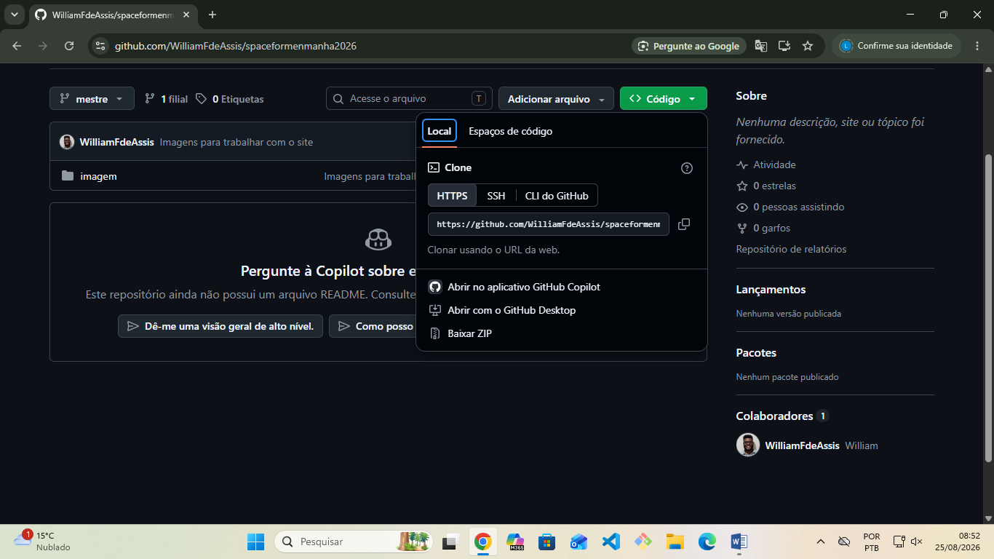

- Git clone https://github.com/WilliamFdeAssis/spaceformenmanha2026

- Abrimos o vscode e criamos os arquivos index.html e style.css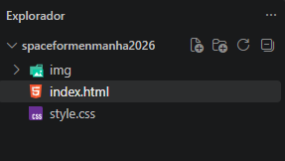
- No texto do index.html utilizamos tags alinhadas tento a regra a primeira que abre é a ultima que fecha, conforme imagem
- Colocamos a cor vermelha utilizando o css através da referência conforme código:
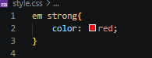

- No html inserimos uma imagem utilizando o seguinte código e adicionamos uma class

No css definimos que nossa imagem ocupasse 100% do tamanho da nossa tela:
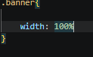

- No css centralizamos o nosso titulo h1
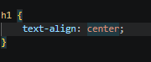

- No paragrafo a missão queremos que ele fique com uma fonte maior ou seja aumentamos o tamanho dele utilizando font-size.
Incluímos uma class para trabalhar com o parágrafo especifico:

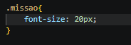

- No html inserimos um subtítulo e criamos uma lista não ordenada
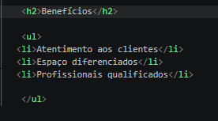

- Nos itens da lista adicionamos class com mesmo nome para que o comportamento se repita para todos s itens da lista
(os itens todos ficaram em itálico)
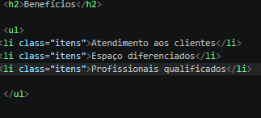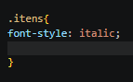

- Dividimos a nossa pagina em duas 2: primeira parte sendo a principal onde adicionamos uma div que iniciou acima d header e fechou no nosso ultimo paragrafo. E deixamos o fundo dessa divisão com a cor branca
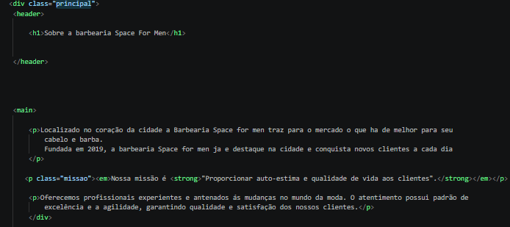
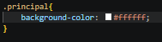

11-no ouro paragrafo colocamos a cor cinza
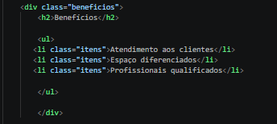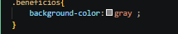

12-Adicionamos uma Imagem na div e reduzimos a imagem atráves do css utilizando whidth:50%
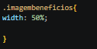

13- para colocar a lista do lado da imagem mudamos a natureza da lista utilizando display:inline block conforme imagem abaixo

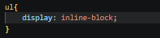
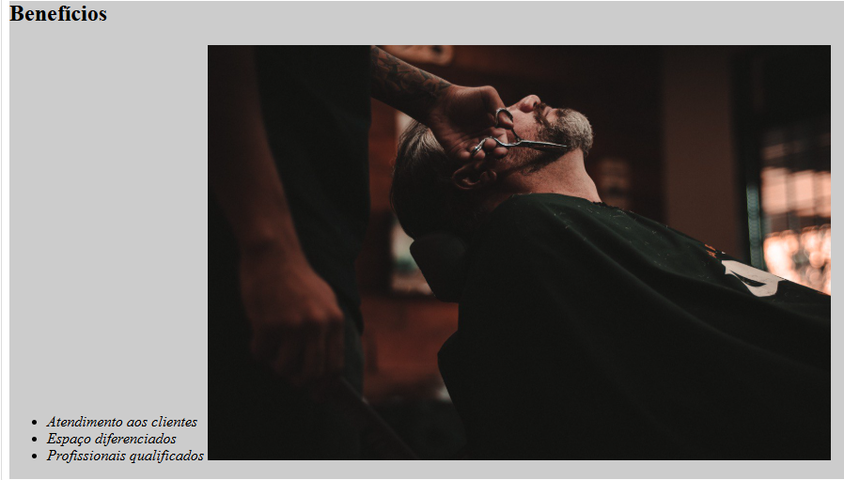

14- para alinhar a lista ao topo da imagem utilizamos o seguinte comando:
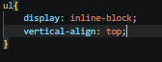

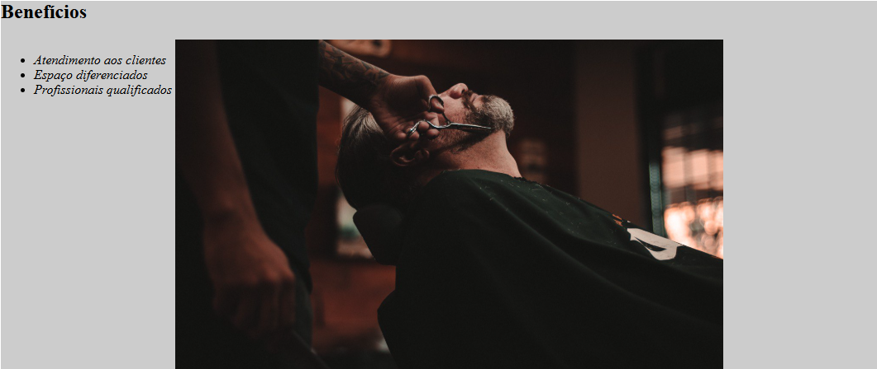

15- Ainda trabalhando com a lista definimos um tamanho para que ela ocupe 20% de largura e colocamos um espaço externo do lado direito de 15% obtendo os seguintes resultados
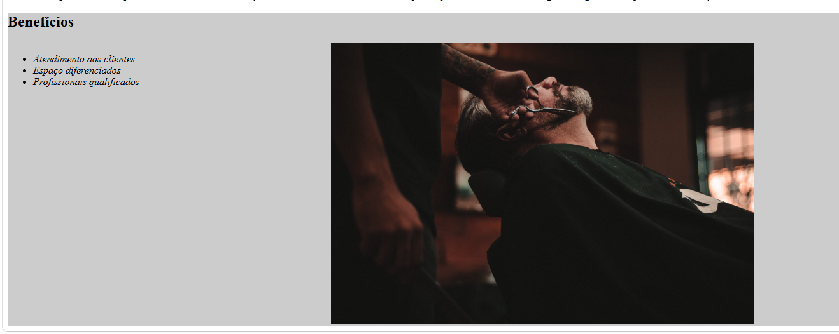
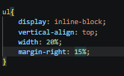

16- Centralizamos o subtítulo h2
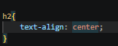

17- na div principal inserimos um espaço interno, tanto pra cima, direita, esquerda e baixo
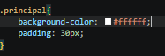
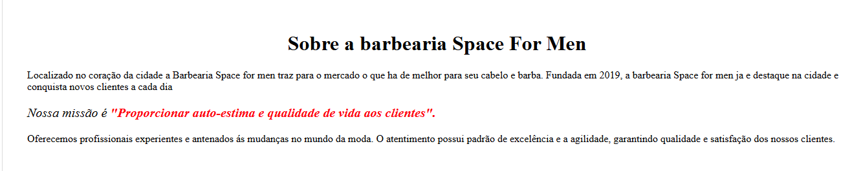

18- Para deixar o código mais limpo criamos uma class que centraliza todos os títulos e subtítulos:
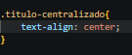

19- Criamos dois arquivos no projeto protudos.html e o produtos.css e ligamos o css no produtos.html
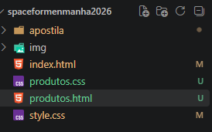
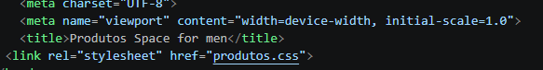

20- Na página do produtoa.html estruturamos utilizando o header, o main e o footer. Dentro do header inserimos uma imagem que será o logo do site e criamos uma lista não ordenada para que mais tarde ela será o menu do nosso site.
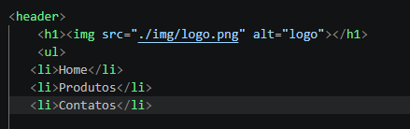

21- Produtos.css inserimos uma cor de fundo no header e no hmtl adicionamos a tag: nav que significa navegação ou seja nossa lista se tornar um menu para navegar entre páginas
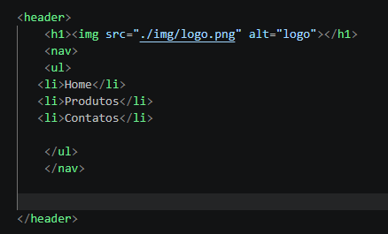

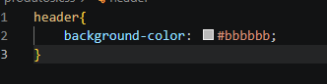

22- Na lista ordenada incluímos uma ancora a tag a para criar os liks entre as paginas conforme imagem
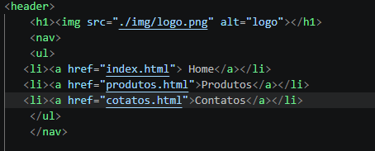

23- Para colocar a nossa lista os itens um do lado do outra para que assim possamos ter um menu horizontal utilizamos o css por referencia ou seja no nosso site a onde tiver nav e li deixar a natureza(displey) de forma inline em linha

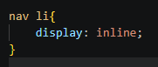

24- Adicionamos a nossa lista o uppercase para que todo o texto fique em letras maiúsculas e utilizamos a referencia do nav a que os textos dos nossos links e definimos que a cor seria preta no texto
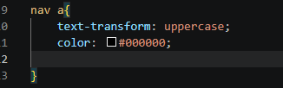
25- Ainda trabalhando com o nav a inserimos os seguintes comandos
- Deixamos o texto mais encorpado
- Aumentamos o tamanho da fonte
- Tiramos a linha que sublinhava o texto
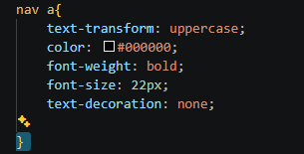

26- Para melhorar o espaço entre os itens do menu utilizamos os seguinte código:
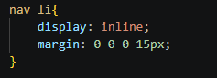
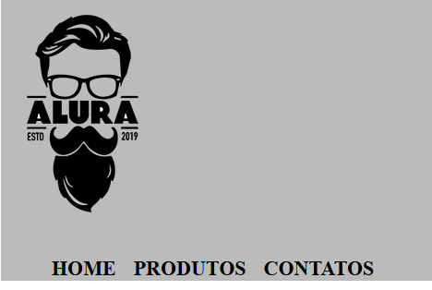

27- Para resetar o css do navegador utilizamos o resete.css retiremos seguinte site
https://meyerweb.com/eric/tools/css/reset/
Criamos u arquivo chamado resete.css e adicionamos ao nosso site ele retirou todo css do navegador deixando apenas o nosso css.
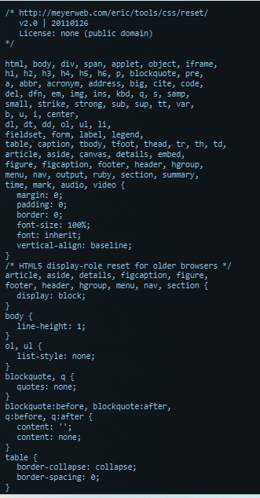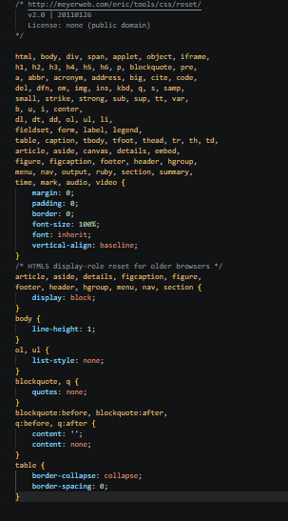
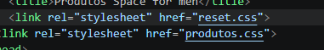
Obs: o resete tem que ficar em cima do nosso css senão ele irá resetar o css que estamos trabalhando em nossa página

29- Ao centralizar a altura do menu dentro do header utilizamos o inspecionar de código ou devtool para saber a altura do elemento dentro o header apertando f12

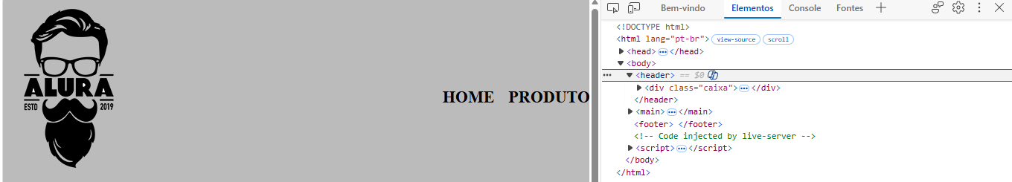

Conforme imagem acima verificamos que é 253px altura do header então dividimos esse valor e colocamos em nosso código 126px
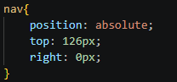


30- Para centralizar o logo e nossa lista (menu) envolvemos eles dentro de uma lista chamada de div caixa.
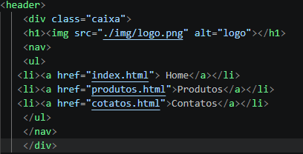

31- e definimos uma largura para div caixa, deixando uma medida padrão e centralizar tanto a logo com a lista utilizando o margin: 0 auto
Como header estava utilizando position absolute na div se fez necessário colocar position relative para que a lista ficasse centralizada automaticamente tanto ra direita como para esquerda
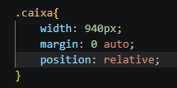


32- Para melhorar o espaço interno do header utilizamos o padding tanto pra cima tanto pra baixo conforme imagem do código .
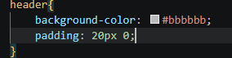
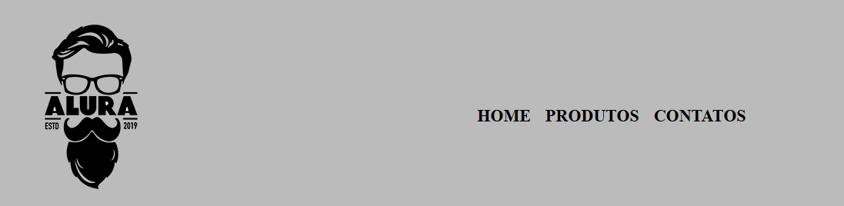

33- Dentro do main criamos uma lista não ordenada que inserimos os itens com subtítulo, imagem e paragrafo
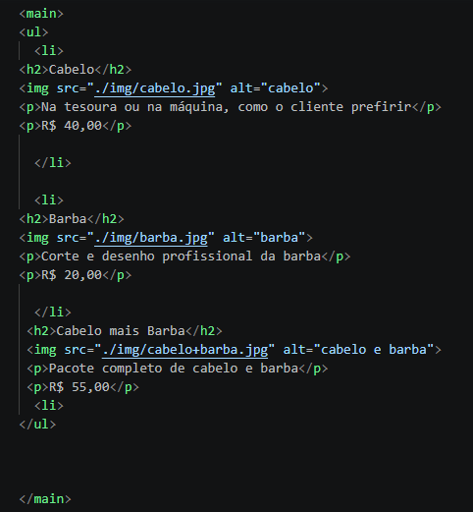

34- Para colocar os itens da lista de produtos um ao lado do outro adicionamos uma class no html chamada produtos e no css mudamos a natureza da lista para inline-block
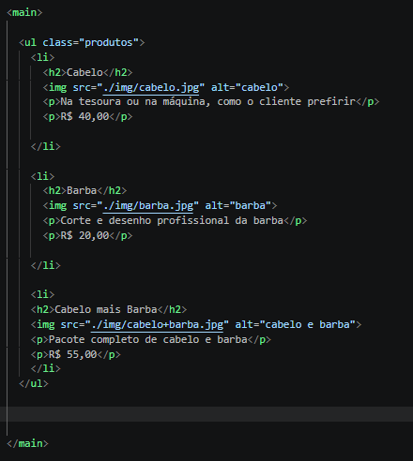
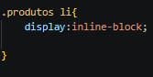
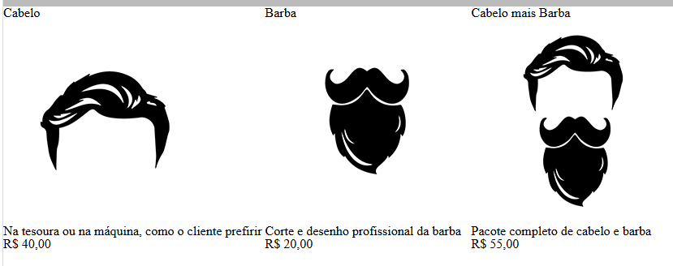

35- Para centralizar a nossa lista de produtos na class produtos demos uma largura de 940px e utilizamos o margin: 0 auto
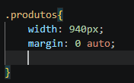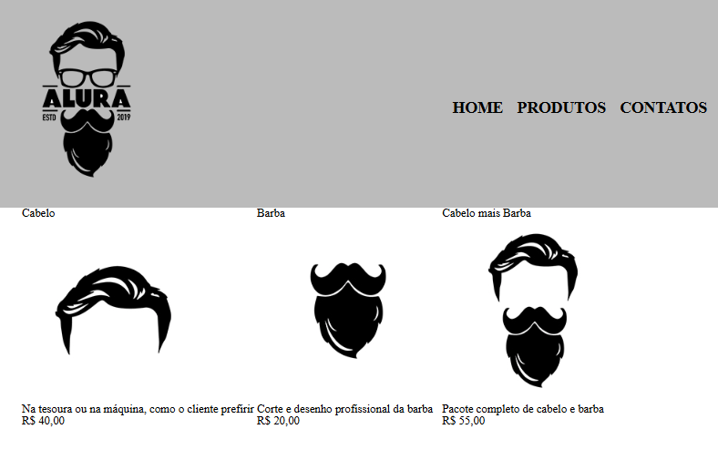

Para centralizar o texto de cada item da lista utilizamos o text-aligin center no produtos li
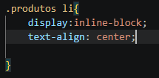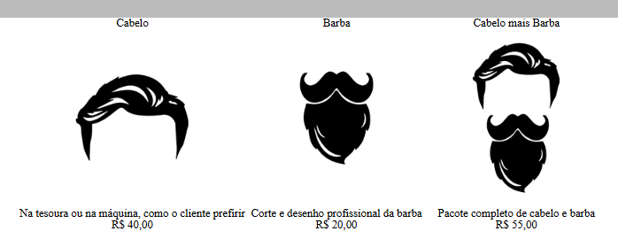

36- Determinamos que cada item da lista da lista produtos ocupara 30% de largura e alinhamos o texto na parte superior
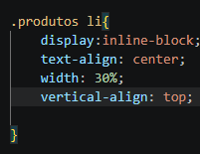

37- utilizamos o css através de referencia por exemplo utilizamos o nome da class e o elemento.
Aumentando o tamanho da fonte e deixando o texto mais encorpado
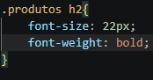

38- Nos parágrafos da lista dos produtos adicionamos uma class “descricao” e “preco” para trabalhar com esse dois elementos conforme código abaixo:
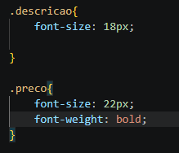

39- Produtos li inserimos uma cor de fundo e demos uma distancia de 1.5 por cento tanto pra direita tanto pra esquerda da utilizando margin

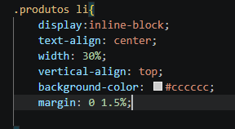
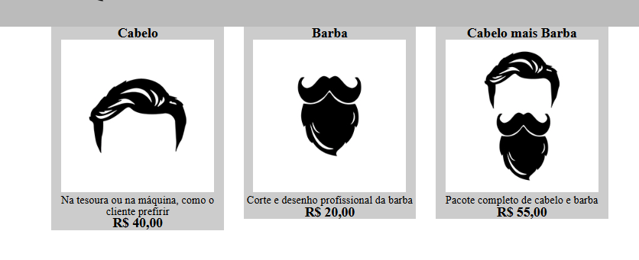

40- Na class produtos inserimos um espaço interno que aumentou o tamanho tanto para cima como para baixo
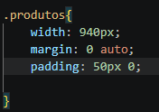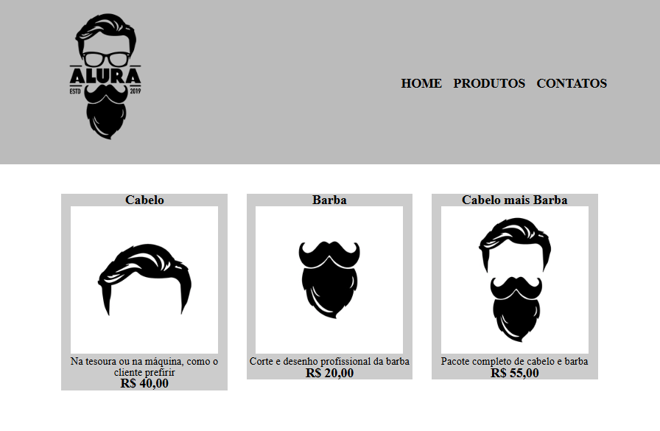

41- No produtos li adicionamos um espaço interno para cima como para baixo e para direita e esquerda
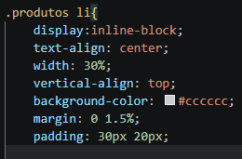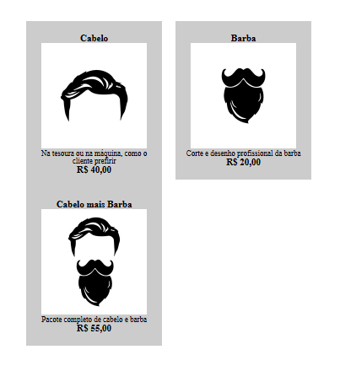

42- Para ajustar o espaço utilizamos o box-sizing onde automaticamente ajustou o espaço
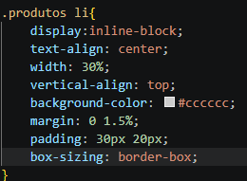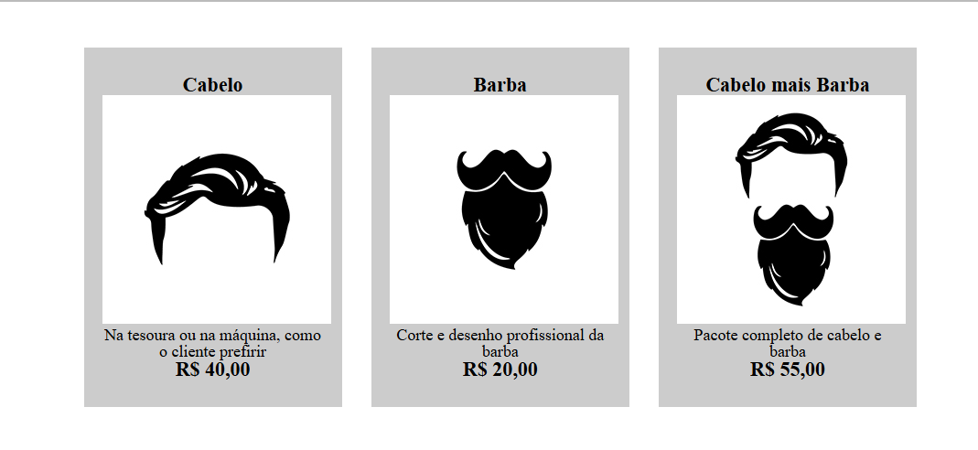

43- Para arrumar o espaço entre o texto e o preço colocamos um espaço externo na class preco conforme imagem.
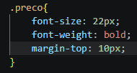
44- Tiramos a cor de fundo do produto e adicionamos uma borda conforme o código
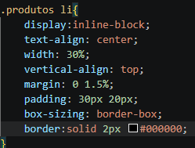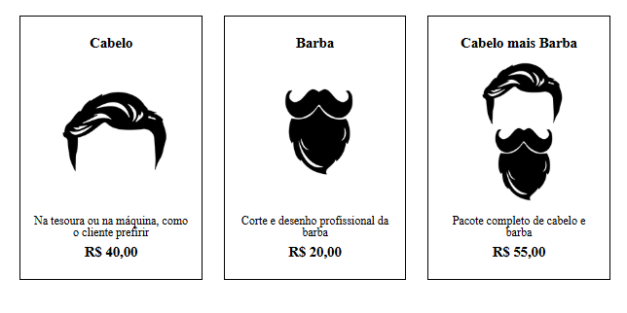

45- Arredondamos os cantos da nossa borda utilizamos o border-radios: 10px
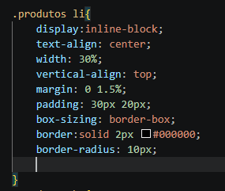

46- Vamos trabalhar com o comportamento quando o usuário ao passar o mouse sobre o elemento ele realiza uma ação nessa situação vamos trabalhar com o menu ao passar o mouse o elemento muda de cor utilizando o houver.
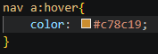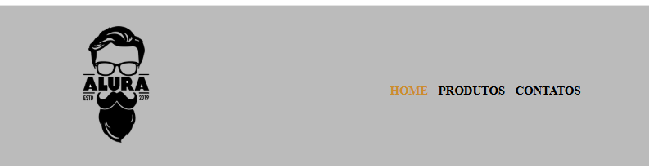

47- Ainda trabalhando com houver ao passar o mouse adicionamos uma linha em cada item do menu
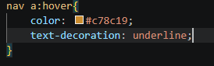
48- Mudamos a cor da borda ao passar o mouse
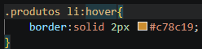

49- Mudamos a cor da borda ao clicar sobre ela utilizando o active
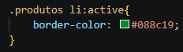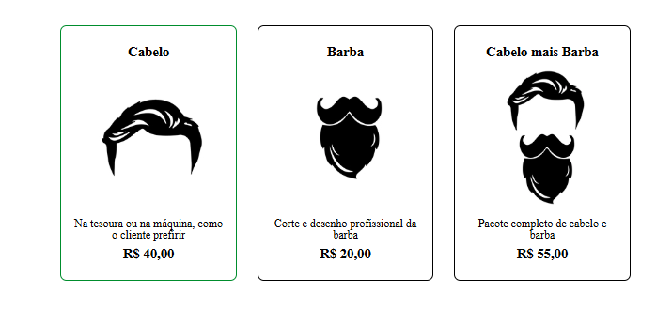
50- Agora vamos deixar a nossa pagina mais interativa colocando um hover no título, ou seja, vamos passar o mouse ele vai aumentar o tamanho passando uma impressão que a imagem está se movendo.
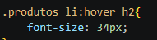

51- Adicionamos uma imagem ao footer conforme código

52- Como a imagem do footer é branca precisamos adicionar uma cor de fundo
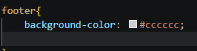

53- Inserimos um parágrafo no footer e centralizamos os conteúdos dentro dele
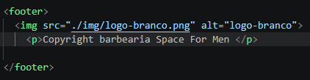

54- Colocamos uma imagem de fundo no site ao contrario do html colocamos uma imagem de fundo pelo CSS e quando realizamos tal função a natureza da imagem e ficar se repetindo no site.
Se não quisemos que isso aconteça precisamos adicionar o comando.

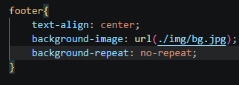

55- No footer colocamos uma imagem de fundo preta se fez necessário mudar a cor da letra do paragrafo (White)
Aumentamos o espaço interno tanto para cima como para baixo e diminuímos o tamanho da fonte
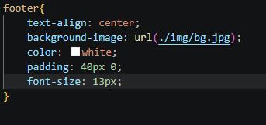

56- Criamos uma nova pagina contatos.html e contato.CSS copiamos o cabeçalho (header) da pagina produtos e colocamos na pagina contatos e repetimos o mesmo processo no css com isso finalizamos o menu que já estava pronto
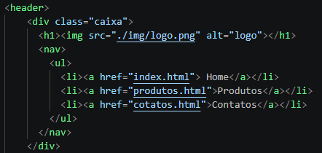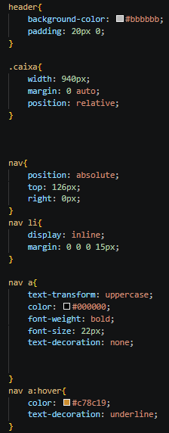

57- Na pagina contatos.html inserimos o main del adicionamos o form e começamos a trabalhar com label (etiqueta) e input de texto.

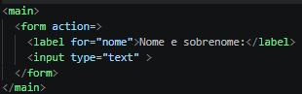

58- Para unir o label com input adicionamos o mesmo nome tanto no for da label com o id do input
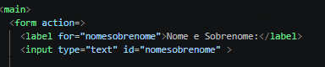

59- Para centralizar o conteúdo dentro do main demos largura e utilizamos o margin: 0 auto conforme imagem:
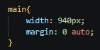

60- Observamos que o nosso formulário estava apertado entre o cabeçalho e o rodapé inserimos uma altura tanto para cima como para baixo
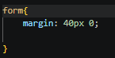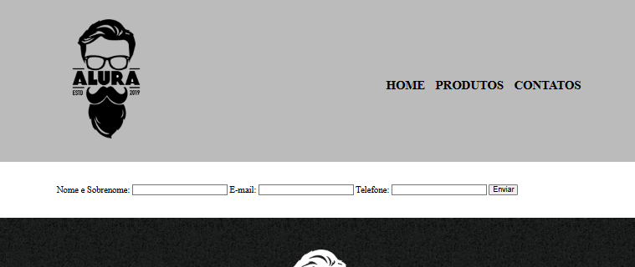

61- Podemos avaliar que o nosso formulário tem um tipo de comportamento masmo clococando um elemento em baixo do outro no html ao renderizar a pagina os elementos (label e input) ficam um ao lado do outro. Para mudar essa situação mudamos a natureza do label e input conforme código abaixo:
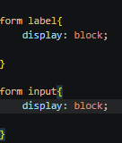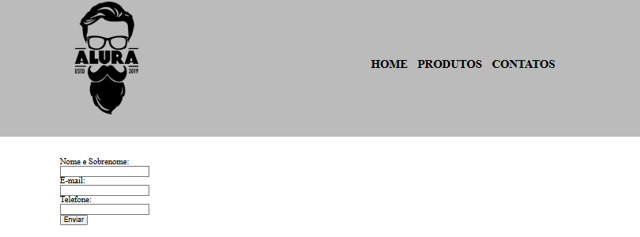

62- demos um espaço para lado de baixo da label margin: 20px e aumentamos o tamanho da fonte, o input também acrescentamos com um espaço do lado de baixo e aumentamos o espaço interno tanto na parte de cima, baixo, direita e esquerda
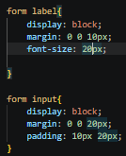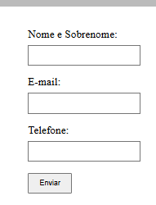

63- incluímos uma porcentagem de 50% para cada input do nosso formulário
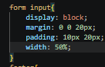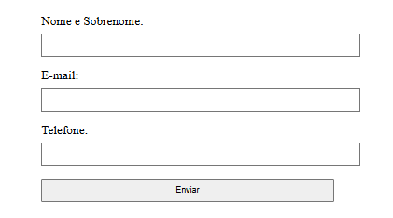

64- Inserimos um texarea (inputs de mensagens) em baixo do input telefone e aumentamos o tamanho da coluna para ficar alinhado com outros inputs
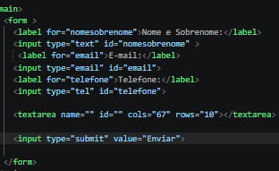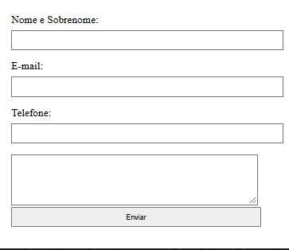

65- Trabalhando com input radio em nosso formulário inserimos os label e os input rádios conforme código a abaixo
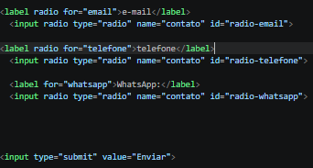
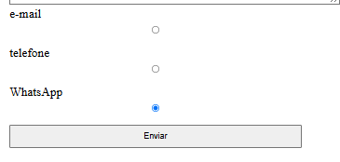

66-Inserimos um paragrafo em cima da label radio-box telefone.
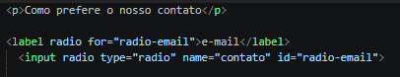

67- Adicionamos uma div envolvendo o paragrafo como prefere o nosso contato e as label o input radio
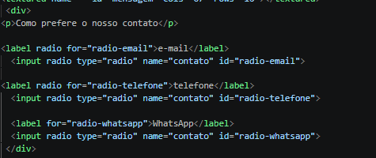

68- adicionamos uma label com o input chekbox
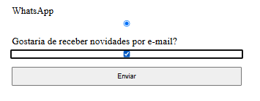

69- Para colocar os inputs radio-box e chekbox ao lado da label precisamos adicionar os inputs dentro da label conforme imagem abaixo
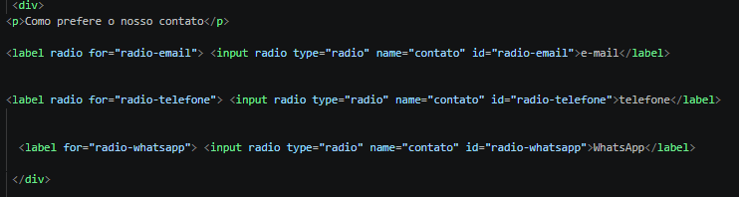
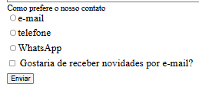

70- Notamos que em nosso caso o form input configurando como display: block impedidos que a label e o input de ficarem um ao lado do outro. Para resolver essa situação mudamos onde antigamente era form era form inputs trocamos para uma class inputs-padrão e adicionamos nos inputs os quais queríamos que ficassem um a abaixo do outro
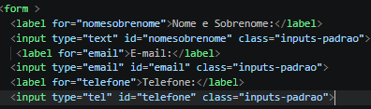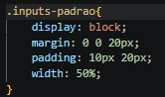

71- Adicionamos uma class na label chekbox para dar um espaço tanto para cima como para baixo
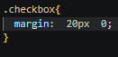

72- Inserimos um paragrafo fazendo qual é a preferência de horário e adicionamos select com option no html conforme código
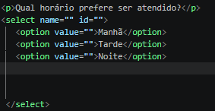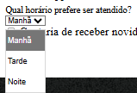

73- Entramos no site (mobile inputs types) para verificar os tipos de inputs para dispositivos mobile e alteramos em nosso formulário alguns tipos para ficar compatível com os dispositivos de celulares
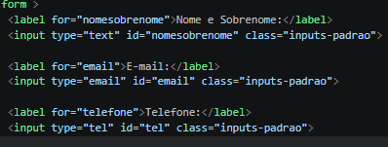

74- Quando queremos que alguns campos sejam obrigatórios no formulário usamos o required no input (obs: se usamos o tipo de input correto correto com por exemplo email se não tiver correto a grafia ele também não envia)
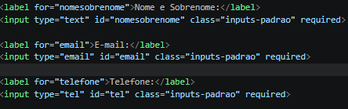

75- Utilizamos o placeholder para deixar exemplo dentro dos inputs como deve ser preenchido
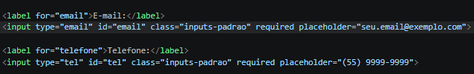
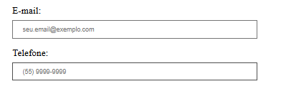

76- Trocamos as div do formulário por fieldser(conjuntos de campos) e os parágrafos pppor legend sendo uma forma de trabalhar quando estamos tratando de formulário e no css as legend ficaram com as mesmas configurações das label
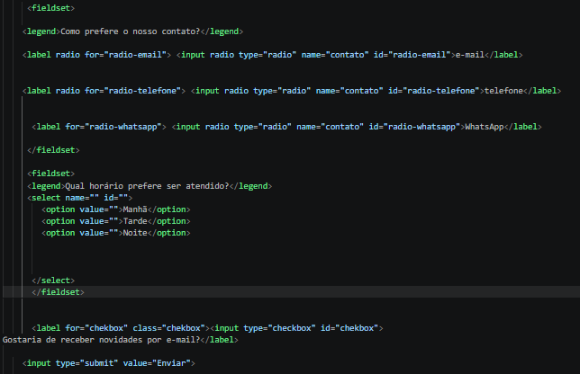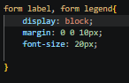

77- No html inserimos uma class “enviar” no botão e no css aumentamos a largura e o espaço interno tanto para cima como para baixo
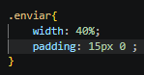

78- Trabalhamos com o botão enviar: fizemos
- Colocamos uma cor de fundo
- Mudamos a cor da letra para branco
- Deixamos mais encorpado e negrito
- Aumentamos o tamanho da fonte
- Tiramos a borda do botão
- E arredondamos os cantos
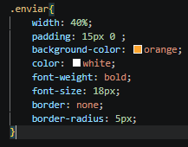]

79- Trabalhando com o houver no botão enviar mudamos a cor de fundo ao passar utilizando o backgraound-color e também criamos uma animação com o text tranform, rotate e scale ao passar o mouse e realiza uma rotação e aumenta o tamanho do botão
(Obs: Não podemos de deixar de esquecer de colocar um transicion na class enviar para a animação para controlar o tempo da animação)
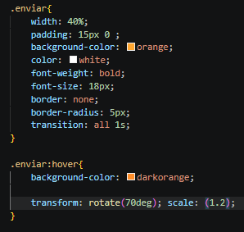

80- Na pagina contato.html adicionamos uma tabela onde iniciamos utilizamos uma tabela onde iniciamos utilizamos as tags TR -> linha da tabela e as tags TD -> dados da tabela conforme código
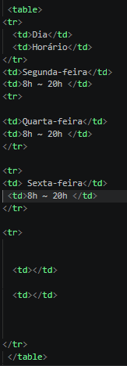

81- Na tabela adicionamos o thed -> o cabeçalho da tabela e td -> dados do cabeçalho e tbody-> o corpo da tabela

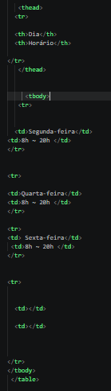

82- Adicionei uma cor de fundo no cabeçalho da tabela, mudamos a cor da letra e encorpamos o texto
No td,th -> inserimos uma borda solida e aumentamos o espaço interno tanto para cima como para baixo do lado direito e esquerdo.
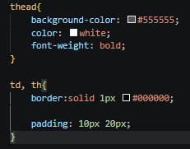

83- Trabalhando com a pagina do HOME copiamos o html do header que o nosso menu que já se encontrava pronto na outra pagina e o css da configuração do mesmo e colamos na nossa pagina do home e no style.css e repetimos o mesmo processo com footer com isso já ficou pronto o menu e nosso rodapé da pagina
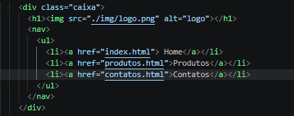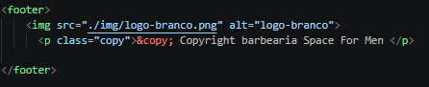

84- Aumentamos a largura da imagem do banner para ocupar 100% de espaço na pagina e centralizamos no meio demos uma largura para o main e centralizamos o conteúdo dentro dele
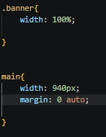

85- Na pagina do index.html trocamos as divs por section a diferença entre div e section é que a div geralmente é usada para conteúdo visual dentro dela e não necessariamente são correspondentes ao mesmo assunto
Ao contrario da div o section cria uma divisão na pagina em que o conteúdo interno esta relacionado e um único tema ou seja ao mesmo assunto então por motivo trocamos div por section e o div benefícios
86- Adicionamos a class titulo-Princinal no h2 e h3 na nossa pagina centralizando os subtítulos e aumentando o tamanho da fonte utilizando a medida (em) que significa um em é igual a medida padrão do navegado 2em é o dobro da medida padrão e assim por diante ao utilizamos.
E para finalizar colocamos um espaço externo para baixo de 1em próximadamente 16px com margin 0 0 1em

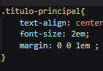

87- Para colocar um espaço entre os parágrafos da nossa seção principal utilizamos o seguinte código
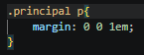

88- utilizando o css como referencia para aplicar as propriedades usamos os seguintes código
- Encorpamos o texto deixando em negrito (.principal Strong)
- Deixando o texto em italic (.pricipal em)
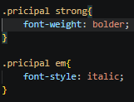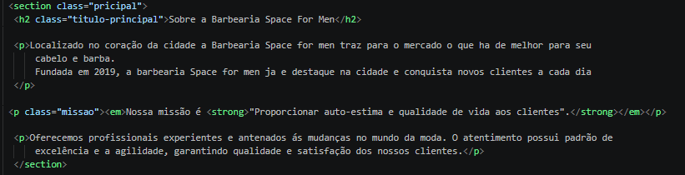

89- Diminuímos o tamanho da imagem utilizando o seguinte comando
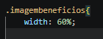

90- Inserimos uma imagem no section principal logo a baixo do h2 e diminuímos o tamanho dela
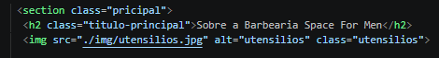
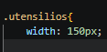

91- Para colocar o texto ao lado da imagem utilizamos uma técnica de flutuação chamada float, quando utilizamos esse recurso o elemento descola da pagina o que esta em baixo para cima, se atentando a sua sobra, continua virtualmente o espaço
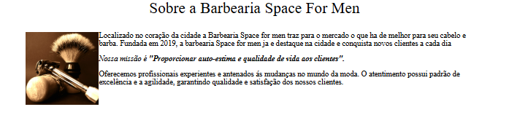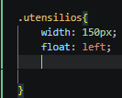

92- Observamos que ao utilizar o float o elemento abaixo subiu para voltar ao estado anterior utilizamos o clear
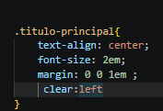

93- para o texto estavam muito colado com a imagem inserimos uma distancia externa de 20px para direita e 20px para baixo
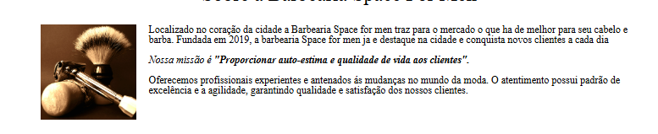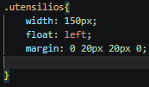

94- Trabalhando com fonts da internet vamos escolher uma font para o nosso site que seja preparado pela internet
Qual é a diferença se prepara ou não pela internet é que a font independente do navegador vai ser comportar da mesma forma
Entra no site: http://fonts.google.com para escolher a fonte que desejamos e copia o código que é gerado pra colar no html e no css lembrando que no html precisamos colar dentro do head e no css colamos aonde queremos aplicar a font

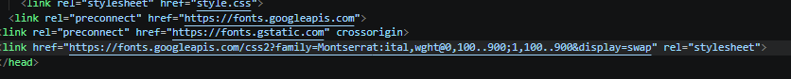
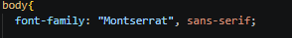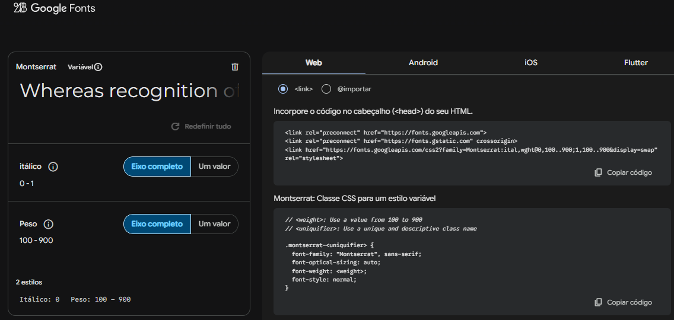

95- Para inserir um mapa no site acessamos o google maps na pesquisa digitamos o estabelecimento desejado no nosso caso Barbearia Space for Men parecido 3 pontinhos ou três linhas clica vai aparecer a seguinte tela com o campo compartilhar ou incorporar acessamos esse campo copiamos lik que gera para colocar no html

